WYPRAWKA PRZEDSZKOLAKA

# UBRANIA DO PRZEDSZKOLA:

* 1. Wygodne buty na zmianę najlepiej kapcie na rzepy lub zatrzaski + 1 worek bawełniany dedykowany kapciom;
  2. Komplet ubranek na przebranie + 1 worek bawełniany;
  3. Woreczki foliowe na brudne ubrania + 1 worek bawełniany;
  4. Fartuszek do malowania;
  5. ŁĄCZNIE x3 worki bawełniane na ubrania (worki bawełniane podpisane / z nadrukiem „CZYSTE”, „BRUDNE”, „KAPCIE” (proszę o nie wieszanie worków foliowych w szatni);
  6. Kalosze + płaszcz przeciwdeszczowy;
  7. Okrycie głowy – stosownie do warunków pogodowych;

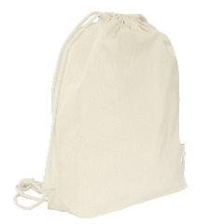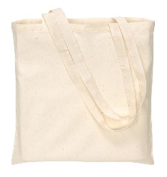

PRZYKŁAD:

# ARTYKUŁY HIGIENICZNE:

* 1. Grzebień lub szczotka do włosów; (podpisane i w woreczku najlepiej strunowym);
  2. Szczoteczka do zębów, pasta do zębów, kubeczek; (podpisane) w woreczku strunowym;
  3. Chusteczki higieniczne (wyciągane) duże opakowanie;
  4. Chusteczki wilgotne (wyciągane) duże opakowanie;

PRZYKŁAD:

1. **DODATKOWO:** Poduszka „jasiek” mały kocyk, prześcieradło na gumkę (dla dzieci leżakujących); - **PODPISANE**

**UWAGA! Wszystkie ubrania, buty, kapcie i inne osobiste rzeczy dziecka powinny być podpisane!**

**UWAGA! WYPRAWKA poza pkt 1 jest nie obowiązkowa;**